Межрегиональная олимпиада школьников "Будущие исследователи – будущее науки" 2019 г. История. 7 класс
Задания с ответами
1. Кто расписывал фрески и иконы следующих соборов и монастырей? Одной позиции могут соответствовать одно или два имени, но и одному имени – одна либо несколько позиций. Верно заполненная срока – 1 б., максимально – 5 б.
А) Даниил Черный Б) Феофан Грек В) Прохор из Городца Г) Андрей Рублев
Благовещенский собор (Москва) | Б, В, Г
Храм Спаса на Ильине улице (Новгород) | Б
Успенский собор (Владимир) | А, Г
Троицкий собор (Троице-Сергиева лавра) | А, Г
Спасский собор (Спасо-Андроников монастырь) | Г

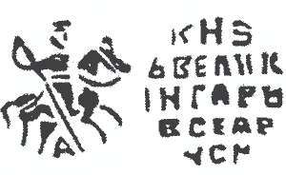 | 2. Перед вами оттиск изображения на древней монете. Ответьте на вопросы. Максимально – 16 б.  А) Как называется монета? Копейка (2 б.)  Б) Укажите с точностью до десятилетия время начала выпуска этой монеты. 1530-e (2 б.)  В) При каком князе начали чеканить эту монету? Иван [IV] Грозный (2 б.)  Г) Укажите годы его правления. 1533–1584 (2 б.)  Д) Кто был фактическим руководителем государства в те годы, когда появляется данная монета? Елена Глинская (2 б.)  Е) Назовите две другие монеты, которые чеканились одновременно с данной. Деньга (3 б.), полушка (3 б.)
3. Перед вами миниатюры, посвященные военным событиям, самое позднее из которых случилось в XVI в. Максимально – 28 б.
A. 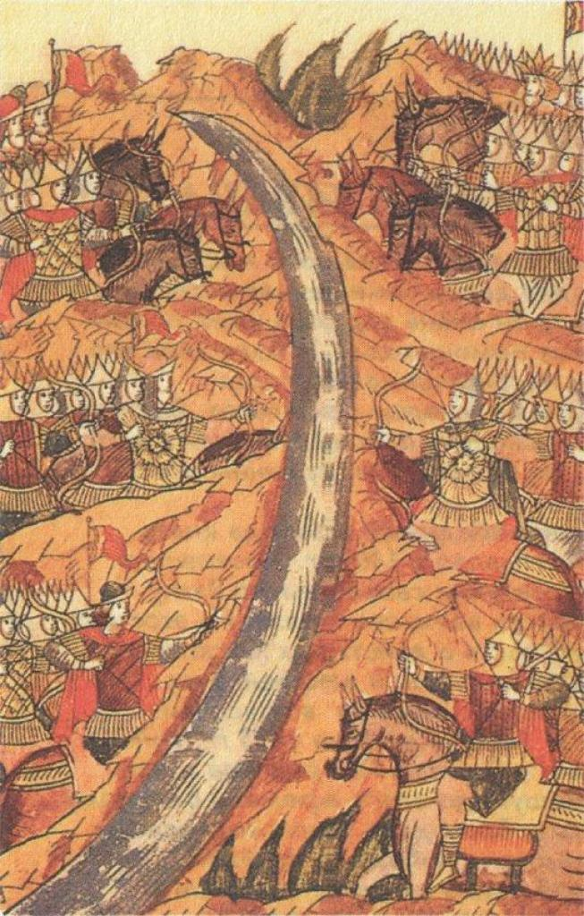 Б. 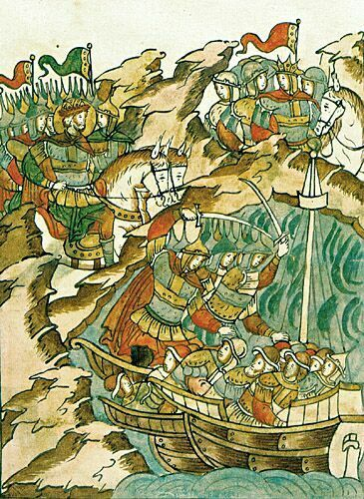
B. 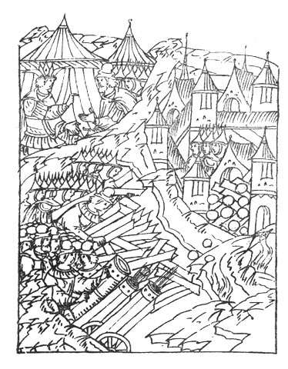
1) Укажите точную дату каждого события и имена полководцев, возглавлявших русские войска. А.1480 (3 б.), Иван III (2 б.); Б. 1240 (3 б.), Александр Невский (3 б.); В. 1552 (2 б.), Иван Грозный (2 б.)
2) Каково историческое значение события, представленного на миниатюре «А»? Конец монголо-татарского ига , обретение политической независимости от Орды. (3 б.)
3) Кто командовал неприятельским войском в битве, показанной на миниатюре «Б»? [по разным версиям] Ульф Фасе [или Биргер] (3 б.)
4) Укажите название города, изображенного на миниатюре «В» и военно-технические достижения, применявшиеся при его штурме. Казань (3 б.); строительство тур (осадных башен) вокруг осажденного города и размещение на них артиллерии, применение тактики ведения минно-взрывных подкопов под стены осажденного города (до 3-х б.).
4. Заполните пробелы. 2 б. за каждый верный ответ; максимально – 14 б.
«В комментариях и летописных фрагментах вы прочитаете о вкладе __(1 имя правителя) в строительство по России и в Москве (и колокольню Ивана Великого в __(2 название города) надстроил; __(3) г. – начал восстанавливать города на юге, порушенные крымчанами, в __(4) г. – начал __(4 название) город в Москве, __(5) г. – отстраивал Смоленск), в проведение ряда интереснейших инженерных работ, в том числе водопровода в Москве, плотины на __(6 название реки) с грандиозной водяной мельницей, литье знаменитой (7 название пушки), что до сих пор стоит в Кремле».
- Борис Годунов
- Москва/Кремль
- 1584
- 1587 1 б., Белый – 1 б.
- 1595
- Волхов
- Царь-пушка
5. Прочитайте текст документа и выполните задания (максимально – 16 б.).
«…Будет кто каким умышлением учнет мыслить на государьское здоровье злое дело, и про то его злое умышленье кто известит, и по тому извету про то его злое умышленье сыщетса допряма, что он на царское величество злое дело мыслил, и делать хотел, и такова по сыску казнить смертию. …Такъже будет кто при державе царьского величества, хотя Московским государьством завладеть и государем быть и для того своего злово умышления начнет рать збирать, или кто царьского величества с недруги учнет дружитца, (…) или какое дурно учинить, (…) и такова изменника по тому же казнити смертию.
… А будет кто сведав, или услыша на царьское величество в каких людех скоп и заговор, или иной какой злой умысл, а государю и его государевым бояром и ближним людем, и в городех воеводам и приказным людем, про то не известит, а государю про то будет ведомо, что он про такое дело ведал, а не известил, и сыщется про то допряма, и его за то казнити смертию безо всякия пощады. (…)
… А будет кто вотчинник или помещик прихожево человека приведет к записке, не проведав подлинно, а за таких людей учнут иматися во крестианстве, и тех людей во крестиане исцом отдавать по суду и по сыску и по переписным книгам з женами, и з детьми, и з животы. Да на тех же людех, кто не проведав подлинно примет чюжаго крестьянина, или бобыля, имати на те годы, сколько за кем жил, за государевы подати и за вотчинниковы и помещики доходы по десяти рублев на год, для того, не проведав подлинно, не приимай чюжаго.(…)
… Которыя слободы на Москве патриарши и митрополичи и владычни и монастырския и бояр и околничих и думных и ближних и всяких чинов людей, а в тех слободах живут торговые и ремесленые люди и всякими торговыми промыслы промышляют и лавками владеют, а государевых податей не платят и служеб не служат, и те все слободы со всеми людми, которые в тех слободах живут, всех взяти за государя в тягло и в службы безлетно и бесповоротно».
Вопросы и задания к тексту:
1) Укажите название и год принятия данного документа. Соборное Уложение, 1649 г. (1 б.)
2) Какие деяния, согласно приведенному отрывку, можно квалифицировать, как государственные преступления? (указать не менее 2 позиций; по 2 б, максимально – 4 б.) Могут быть указаны:
- покушение на личность (здоровье) государя;
- антиправительственный заговор с участием вооруженных групп;
- контакты с врагами государства;
- умолчание о заговоре против государя.
3) Какие причины, на ваш взгляд, вызвали законотворческую деятельность русского правительства в середине XVII века? (указать не менее 2 причин, процессов; по 2 б, максимально – 4 б)
Варианты:
- формирование в России абсолютизма (процесс укрепления власти царя) требовал законодательного оформления статуса государя;
- необходимость восстановления и дальнейшего развития хозяйства, растущая потребность в налогах диктовала неизбежность прикрепления тяглового населения к земле (посадам). Этот процесс также требовал законодательного оформления;
- к середине XVII в. многие стороны российской жизни претерпели значительные изменения в сравнении с XVI в. Таким образом судебник Ивана Грозного во многом устарел;
- обилие дворянских и боярских споров и тяжб о перебегающих крестьянах, нерасторопность российского административного аппарата, который не успевал в течение установленных урочных лет рассматривать жалобы, рождало ситуацию, когда для разрешения этих споров рациональнее было ввести бессрочный сыск беглого населения.
4) Как вы понимаете следующие слова и выражения: «взяти в тягло», «приведет к записке»? Взятии в тягло» - обязать платить налоги (1 б.), прикрепить к месту жительства; «приведет к записке» - запишет за собой, посадит на свою землю (1 б.).
5) Какое общее название имели перечисленные в документе категории слобод? Белые слободы (1 б.)
6) Какие тенденции в жизни российского общества и государства проявились в тексте данного документа (указать не менее 2 положений; по 2 б., максимально – 4 б.)? Могут быть указаны:
- Укрепление царской (государственной )власти;
- Закрепление посадского населения за посадами (может быть указано прикрепление крестьян к земле, хотя в приведенном отрывке об этом и не говорится).
В пп. 3,6 возможны иные корректные формулировки.

6. Сопоставьте восточнославянские племена и их города. Одному союзу племен может соответствовать один или два города. Укажите ответы буквами (1 б. за каждое соответствие, максимально – 8 б.):
А) Словене Б) Древляне В) Северяне Г) Кривичи Д) Дреговичи Е) Радимичи
Коростень, Псков, Смоленск, Чернигов, Любеч, Овруч, Новгород Великий, Туров
Коростень - Б
Псков - Г
Смоленск - Г
Чернигов - В
Любеч - Е
Овруч - Б
Новгород Великий - А
Туров - Д
7. Ответьте на вопросы к карте. Максимально – 14 б.
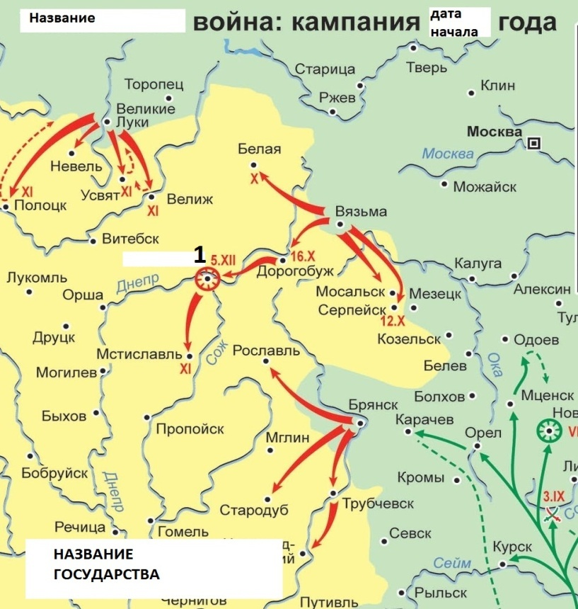 | А) Укажите название этой войны, пропущенное в заглавии, и год ее начала.  Смоленская (1 б.), 1632 (2 б.)  Б) Укажите дату завершения войны.  1634 (2 б.)  В) Близ какой реки произошло заключение мирного договора по итогам войны? Поляновка (3 б.)  Г) Какое государство выступало в качестве противника русского государства в этой войне?  Речь Посполитая/Польша (1 б.)  Д) Укажите название осажденного города, обозначенного на карте цифрой 1, а также имя русского воеводы, руководившего осадой.  Смоленск (2 б.), [Михаил] Шеин (3 б.)

Межрегиональная олимпиада школьников "Будущие исследователи – будущее науки" 2019 г. История. 8 класс
Задания с ответами
1. Кто расписывал фрески и иконы следующих соборов и монастырей? Одной позиции могут соответствовать одно или два имени, но и одному имени – одна либо несколько позиций (1 б. за верно запоненную строку, максимально – 5 б.).
А) Даниил Черный Б) Феофан Грек В) Прохор из Городца Г) Андрей Рублев
Благовещенский собор (Москва) | Б, В, Г
Храм Спаса на Ильине улице (Новгород) | Б
Успенский собор (Владимир) | А, Г
Троицкий собор (Троице-Сергиева лавра) | А, Г
Спасский собор (Спасо-Андроников монастырь) | Г

2. Перед вами оттиск изображения на древней монете. Ответьте на вопросы. Максимально – 11 б.
А) Как называется монета? Копейка (1 б.)
Б) Укажите с точностью до десятилетия время начала выпуска этой монеты. 1530-e (1 б.)
В) При каком князе начали чеканить эту монету? Иван [IV] Грозный (1 б.)
Г) Укажите годы его правления. 1533–1584 (2 б.)
Д) Кто был фактическим руководителем государства в те годы, когда появляется данная монета? Елена Глинская (2 б.)
Е) Назовите две другие монеты, которые чеканились одновременно с данной. Деньга (2 б.), полушка (2 б.)
3. Перед вами миниатюры, посвященные военным событиям, самое позднее из которых случилось в XVI в. Максимально – 25 б.
A. Б.
B.
1) Укажите точную дату каждого события и имена полководцев, возглавлявших русские войска.
А.1480 (2 б.), Иван III (2 б.); Б. 1240 (2 б.), Александр Невский (2 б.); В. 1552 (2 б.), Иван Грозный (2 б.)
2) Каково историческое значение события, представленного на миниатюре «А»?
Конец монголо-татарского ига , обретение политической независимости от Орды. (3 б.)
3) Кто командовал неприятельским войском в битве, показанной на миниатюре «Б»?
[по разным версиям] Ульф Фасе [или Биргер] (3 б.)
4) Укажите название города, изображенного на миниатюре «В» и военно-технические достижения, применявшиеся при его штурме.
Казань (3 б.); строительство тур (осадных башен) вокруг осажденного города и размещение на них артиллерии, применение тактики ведения минно-взрывных подкопов под стены осажденного города (до 3-х б.).
4. Ответьте на вопросы к карте. Максимально – 10 б.
А) Укажите название этой войны, пропущенное в заглавии, и год ее начала
. Смоленская (1 б.), 1632 (1 б.)
Б) Укажите дату завершения войны.
1634 (1 б.)
В) Близ какой реки произошло заключение мирного договора по итогам войны?
Поляновка (2 б.)
Г) Какое государство выступало в качестве противника русского государства в этой войне?
Речь Посполитая/Польша (1 б.)
Д) Укажите название осажденного города, обозначенного на карте цифрой 1, а также имя русского воеводы, руководившего осадой.
Смоленск (2 б.), [Михаил] Шеин (2 б.)

5. Прочитайте текст документа и выполните задания. Максимально – 16 баллов.
«…Будет кто каким умышлением учнет мыслить на государьское здоровье злое дело, и про то его злое умышленье кто известит, и по тому извету про то его злое умышленье сыщетса допряма, что он на царское величество злое дело мыслил, и делать хотел, и такова по сыску казнить смертию. …Такъже будет кто при державе царьского величества, хотя Московским государьством завладеть и государем быть и для того своего злово умышления начнет рать збирать, или кто царьского величества с недруги учнет дружитца, (…) или какое дурно учинить, (…) и такова изменника по тому же казнити смертию.
… А будет кто сведав, или услыша на царьское величество в каких людех скоп и заговор, или иной какой злой умысл, а государю и его государевым бояром и ближним людем, и в городех воеводам и приказным людем, про то не известит, а государю про то будет ведомо, что он про такое дело ведал, а не известил, и сыщется про то допряма, и его за то казнити смертию безо всякия пощады. (…)
… А будет кто вотчинник или помещик прихожево человека приведет к записке, не проведав подлинно, а за таких людей учнут иматися во крестианстве, и тех людей во крестиане исцом отдавать по суду и по сыску и по переписным книгам з женами, и з детьми, и з животы. Да на тех же людех, кто не проведав подлинно примет чюжаго крестьянина, или бобыля, имати на те годы, сколько за кем жил, за государевы подати и за вотчинниковы и помещики доходы по десяти рублев на год, для того, не проведав подлинно, не приимай чюжаго.(…)
… Которыя слободы на Москве патриарши и митрополичи и владычни и монастырския и бояр и околничих и думных и ближних и всяких чинов людей, а в тех слободах живут торговые и ремесленые люди и всякими торговыми промыслы промышляют и лавками владеют, а государевых податей не платят и служеб не служат, и те все слободы со всеми людми, которые в тех слободах живут, всех взяти за государя в тягло и в службы безлетно и бесповоротно».

Вопросы и задания к тексту:
1) Укажите название и год принятия данного документа. Соборное Уложение, 1649 г. (1 б.)
2) Какие деяния, согласно приведенному отрывку, можно квалифицировать, как государственные преступления? (указать не менее 2 позиций; по 2 б., максимально – 4 б.) Могут быть указаны:
- покушение на личность (здоровье) государя;
- антиправительственный заговор с участием вооруженных групп;
- контакты с врагами государства;
- умолчание о заговоре против государя.
3) Какие причины, на ваш взгляд, вызвали законотворческую деятельность русского правительства в середине XVII века? (указать не менее 2 причин, процессов; по 2 б., максимально – 4 б.)
Варианты:
- формирование в России абсолютизма (процесс укрепления власти царя) требовал законодательного оформления статуса государя;
- необходимость восстановления и дальнейшего развития хозяйства, растущая потребность в налогах диктовала неизбежность прикрепления тяглового населения к земле (посадам). Этот процесс также требовал законодательного оформления;
- к середине XVII в. многие стороны российской жизни претерпели значительные изменения в сравнении с XVI в. Таким образом судебник Ивана Грозного во многом устарел;
- обилие дворянских и боярских споров и тяжб о перебегающих крестьянах, нерасторопность российского административного аппарата, который не успевал в течение установленных урочных лет рассматривать жалобы, рождало ситуацию, когда для разрешения этих споров рациональнее было ввести бессрочный сыск беглого населения.
4) Как вы понимаете следующие слова и выражения: «взяти в тягло», «приведет к записке»?
Взятии в тягло» - обязать платить налоги, прикрепить к месту жительства (1 б.);
«приведет к записке» - запишет за собой, посадит на свою землю (1 б.).
5) Какое общее название имели перечисленные в документе категории слобод?
Белые слободы (1 б.)
6) Какие тенденции в жизни российского общества и государства проявились в тексте данного документа (указать не менее 2 положений; по 2 б., максимально – 4 б.)?
Могут быть указаны:
- Укрепление царской (государственной )власти;
- Закрепление посадского населения за посадами (может быть указано прикрепление крестьян к земле, хотя в приведенном отрывке об этом и не говорится).
В пп. 3,6 возможны иные корректные формулировки.
6. Сопоставьте восточнославянские племена и их города. Одному союзу племен может соответствовать один или два города. Укажите ответы буквами (1 б. за каждое соответствие, максимально – 8 б.):
А) Словене Б) Древляне В) Северяне Г) Кривичи Д) Дреговичи Е) Радимичи
Коростень, Псков, Смоленск, Чернигов, Любеч, Овруч, Новгород Великий, Туров
Коростень - Б
Псков - Г
Смоленск - Г
Чернигов - В
Любеч - Е
Овруч - Б
Новгород Великий - А
Туров - Д

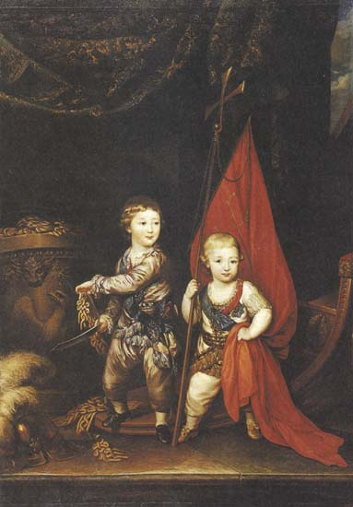 | 7. Ответьте на вопросы к изображению. Максимально – 12 б.  А) Назовите мальчиков слева и справа (определение, кто с какой стороны, не влияет на количество баллов). Александр Павлович (3 б.), Константин Павлович (3 б.)  Б) Кем они приходились Екатерине II?  Внуки (3 б.)  В) Какие претензии символизируют особый крест и знамя в руках второго мальчика? (3 б.)  Претензии/планы воссоздания Византии / захвата Константинополя
8. Заполните пробелы. 2 б. за каждый верный ответ; максимально – 14 б.
«В комментариях и летописных фрагментах вы прочитаете о вкладе __(1 имя правителя) в строительство по России и в Москве (и колокольню Ивана Великого в __(2 название города) надстроил; __(3) г. – начал восстанавливать города на юге, порушенные крымчанами, в __(4) г. – начал __(4 название) город в Москве, __(5) г. – отстраивал Смоленск), в проведение ряда интереснейших инженерных работ, в том числе водопровода в Москве, плотины на __(6 название реки) с грандиозной водяной мельницей, литье знаменитой (7 название пушки), что до сих пор стоит в Кремле».

- Борис Годунов
- Москва/Кремль
- 1584
- 1587 1 б., Белый 1 б.
- 1595
- Волхов
- Царь-пушка
Межрегиональная олимпиада школьников «Будущие исследователи – будущее науки» 2019 г. История. 9 класс
Задания с ответами
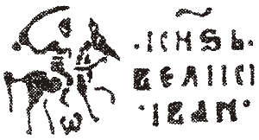 | 1. Перед вами оттиск изображения на древней монете. Ответьте на вопросы. Максимально – 15 баллов.  А) Каково(-ы) название(-я) данной монеты?  Деньга, московка, сабленица (1 б. за любое из названий)  Б) Укажите с точностью до десятилетия время начала выпуска этой монеты.  1530-е (1 б.)  В) Укажите годы жизни князя, имя которого упомянуто на монете.  1530–1584 (1 б.)
Г) Выпуск данной монеты стал частью комплексной
денежной реформы. Каковы основные (любые три; по 1–2 б, максимально – 5 б.) мероприятия, в рамках данной реформы?
Варианты:
- выпуск новых монет (1 б.)
- замена прежних денег новыми (2 б.);
- учреждение монетного двора в Москве (2 б.).
Д) Назовите основные (любые три; по 2 б.; максимально – 6 б.) причины проведения данной реформы. Варианты:
- необходимость унификации денежной системы в интересах централизации и в связи с нуждами растущей международной торговли;
- борьба с «порчей монеты» и фальшивыми деньгами;
- необходимость привлечь дополнительные доходы в казну посредством обмена старых денег (большего веса) на новые (меньшего веса).
Е) Какова стоимость данной монеты в “полушках”? 2 полушки (1 б.)

2. Ф.И. Тютчев часто посвящал свои стихотворения современным ему историческим событиям. Сопоставьте строки из стихотворений и даты событий (по 1 баллу за каждое верное соотнесение, максимально – 10 б.).
Даты выбирать из следующих: 1812, 1825, 1848, 1853, 1854, 1855, 1861, 1863, 1866, 1871
1. Дни настают борьбы и торжества,  Достигнет Русь завещанных границ…1853 | 2. В крови до пят, мы бьемся с мертвецами,  Воскресшими для новых похорон. 1863
3. Стремглав на нас рванулась глубина,  Но твоего не помутила зрака!..  Ветр свирепел. Но… “Да не будет тако!” –  Ты рек, – и вспять отхлынула волна. 1848 | 4. Он рабский образ сдвинул с человека  И возвратил семье меньшую братью. 1861
5. Взгляни, чей флаг там гибнет в море,  Проснись – теперь иль никогда… 1866 | 6. Опять зовет и к делу нудит  Родную Русь твоя волна  И к распре той, что Бог рассудит,  Великий Севастополь будит  От заколдованного сна. 1871
7. Народ, чуждаясь вероломства,  Поносит ваши имена… 1825 | 8. Все богохульные умы,  Все богомерзкие народы  Со дна воздвиглись царства тьмы  Во имя света и свободы! 1854
9. Ты помнишь ли былое, Неман?  Тот день годины роковой,  Когда стоял он пред тобой,  Он сам – могучий южный демон… 1812 | 10. Прочь, прочь австрийского Иуду  От гробовой его доски! 1855
3. Назовите имя автора высказываний (Ленин – 1 балл) , заполните пропуски и ответьте на вопросы. Максимально – 10 б.
«Своеобразный «__(А название политики – военный коммунизм – 1 б.)» состоял в том, что мы фактически брали от крестьян все излишки и даже иногда не излишки, а часть необходимого для крестьянина продовольствия, брали для покрытия расходов на армию и на содержание рабочих. Брали большей частью в долг, за бумажные деньги. Иначе победить помещиков и капиталистов в разоренной мелко-крестьянской стране мы не могли… Но не менее необходимо знать настоящую меру этой заслуги».
«__(Б название – новая экономическая (НЭП) – 1 б.) политика означает замену развёрстки налогом, означает переход к восстановлению капитализма в значительной мере. В какой мере — этого мы не знаем…уничтожение развёрстки означает для крестьян свободную торговлю сельскохозяйственными излишками, не взятыми налогом, а налог берет лишь небольшую долю продуктов. Крестьяне составляют гигантскую часть всего населения и всей экономики, и поэтому на почве этой свободной торговли капитализм не может не расти…»
1) Когда (в каком году) впервые в России была введена продразверстка?
1916 – 1 б.
2) Назовите любые три экономические причины перехода от одной политики (упомянутой в первом отрывке) к другой (упомянутой во втором высказывании).
Варианты:
- необходимость восстановления разрушенного за годы гражданской войны промышленного производства (остановка заводов вследствие нехватки топлива, миграция рабочих в деревню, отток высококвалифицированных кадров и т.д) 1 б.
- необходимость создания для крестьян материальных стимулов (свободное пользование землей и распоряжение продуктами труда) к восстановлению сельского хозяйства. 1 б.
- необходимость восстановления денежной системы и валютно-кредитных отношений государства с другими странами. 1 б.
3) А. Декретом какого органа власти был введен продналог? ВЦИК – 1 б.
Б. Укажите точную дату издания данного документа. 1921 г. – 1 б.
В. Когда был отменен продналог? 1923 г.- 1 б.

4. Заполните пропуски в текстах (одно и то же слово может упоминаться несколько раз). Соотнесите тексты с портретами (2 б. за полное верное соотнесение: Текст № 1 – Б, Текст № 2 – А) и ответьте на вопросы. Максимально – 10 б.
Текст № 1. По всем проблемам, имеющим отношение к территории от Чёрного до __(1 название) моря, мы могли бы без труда договориться…Что касается __(2 название страны), то за развивающимися событиями мы следим внимательно и хладнокровно. В случае провокации со стороны __(2) мы урегулируем вопрос с __(2) в течение недели. На случай этого я сделал тонкий намёк на возможность заключения с __(3 название страны) соглашения о судьбе __(2).
- Балтийское 1 б.
- Россия/СССР 1 б.
- Германия 1 б.
Текст № 2. Этот договор… показывает, что теперь нельзя решать важные вопросы международных отношений — тем более вопросы Восточной Европы — без активного участия __(1 название страны), что всякие потуги обойти __(1) и решить подобные вопросы за спиной __(1) должны окончиться провалом… Этот договор не только даёт нам устранение угрозы войны с (2 название страны)… — он должен обеспечить нам новые возможности для роста сил, укрепления наших позиций, дальнейший рост влияния __(1) на международное развитие.
- СССР 1 б.
- Германия 1 б.
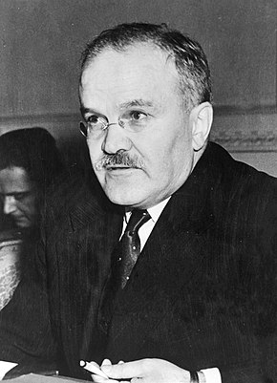 А. | 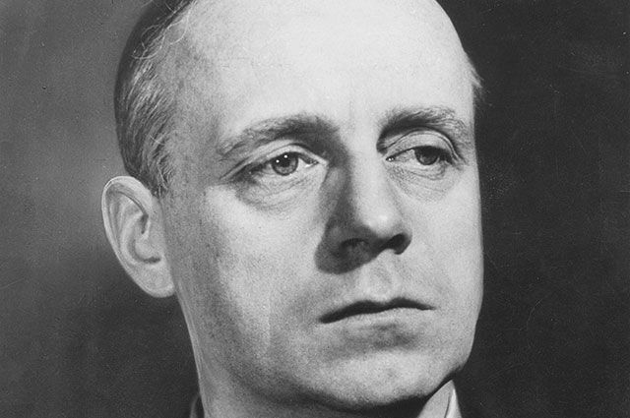 Б.

Какое название получил договор, упомянутый в отрывках? Пакт Молотова-Риббентропа – 1 б. Когда (число, месяц, год) и где (город) он был подписан? 23 августа 1939 г. – 1 б., Москва – 1 б.

5. В декабре 1948 г. в Москву съехались гости со всего мира, чтобы отпраздновать 500-летие именно этого события. О каком событии идет речь?
Автокефалия Русской церкви (Московской митрополии) (1 б.)

6. Вставьте пропуски (по 1 б. за каждый верно заполненный пропуск; максимально – 6 б.):
А. Первая Архипелагская экспедиция. … (год начала)–1774. Руководитель — …………….. (фамилия).
Б. Средиземноморский поход 2-й антифранцузской коалиции. 1798–... (год окончания). Руководитель — ……………….. (фамилия).
В. Вторая Архипелагская экспедиция. 1805–… (год окончания). Руководитель — ……………(фамилия).
Ключ: А. 1768. Орлов. Б. 1800. Ушаков. В. 1807. Сенявин.

7. Однажды великий князь Константин Павлович сказал: «Я знаю из русской истории только то, что услышал в этот вечер» (максимально – 2 б.).
А) Кто же читал свое сочинение в этот вечер? Карамзин 1 б.
Б) Как называется сочинение? «История государства Российского» 1 б.

8. Советский поэт писал: «Уже опять к границам сизым / Составы тайные идут, / И коммунизм опять так близок – / Как в девятнадцатом году…» В каком году он так писал? (1 б.)
А) 1920 г. Б) 1929 г. В) 1939 г. Г) 1941 г.
9. Перед вами карта, иллюстрирующая один из этапов гражданской войны. Ответьте на вопросы. Максимально – 20 б.
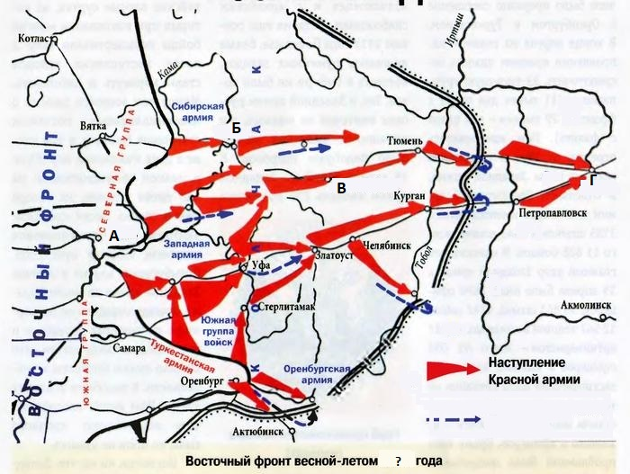 | 1) А) Кто командовал войсками, отступление которых обозначено на карте пунктиром? Колчак – 2 б.  Б) Назовите дату (с точностью до месяца – февраль 1920 г. – 2 б.) и место (область – Иркутск/Иркутская обл. – 2 б.) его смерти.  2) Укажите год, события которого показаны на карте. 1919 – 1 б.  3) Кто командовал  А) Северной (Шорин В.И. 2 б.) и  Б) Южной группой (Фрунзе М.В. 2 б.) войск красноармейцев?  4) Каковы причины (не менее двух) успешного наступления красных? Варианты: численное превосходство красных, выступления рабочих и крестьян в тылу у Колчака (возможны иные формулировки) – 2 б.
5) Укажите названия городов, обозначенных на схеме буквами
А Казань, Б Пермь, В. Екатеринбург Г. Омск (по 1 б, максимально – 4 б.)
6) Укажите
А) название дивизии, отличившейся в боях за Уфу,
Б) фамилию, имя и отчество знаменитого начдива, погибшего вскоре после взятия Уфы.
А) 25-я [стрелковая] (2 б.), Б) Василий Иванович Чапаев (1 б.)

10. Историческое эссе (5 б. по каждому критерию, максимальная оценка – 25 баллов)
Вам предстоит работать с высказываниями историков и современников о событиях и деятелях отечественной истории. Выберите из них одно, которое станет темой Вашего сочинения-эссе. Ваша задача – сформулировать собственное отношение к данному утверждению и обосновать его аргументами, представляющимися Вам наиболее существенными. При выборе темы исходите из того, что Вы:
- ясно понимаете смысл высказывания (не обязательно полностью или даже частично быть согласным с автором, но необходимо понимать, что именно он утверждает);
- можете выразить свое отношение к высказыванию (аргументировано согласиться с автором либо полностью или частично опровергнуть его высказывание);
- располагаете конкретными знаниями (факты, статистические данные, примеры) по данной теме;
- владеете терминами, необходимыми для грамотного изложения своей точки зрения.
При написании работы постарайтесь исходить из того, что Жюри, оценивая Ваше эссе, будет руководствоваться следующими критериями:
I. Обоснованность (актуальность) выбора темы (объяснение выбора темы и задач, которые ставит перед собой в своей работе участник).
II. Творческий характер восприятия темы, ее осмысления.
III. Грамотность использования исторических фактов и терминов.
IV. Четкость и доказательность основных положений работы.
V. Знание различных точек зрения по избранному вопросу.
1. «Для некоторых Россия была обязана оккупантам своим будущим превращением в государственное общество, политически консолидированное и централизованное. Эта концепция стоит у истоков евразийских теорий… Перед лицом тех, кто идеализировал монгольское наследие, большинство историков пошли вслед за Пушкиным, для которого монгольское влияние на Русь невозможно было сравнить с тем влиянием, которое арабы оказали на Западе…» (Э.К. д’Анкосс).
2. «Смута создала условия, которые дали выборному элементу решительное численное преобладание над должностным и тем сообщили Земскому собору характер настоящего представительного собрания…» (В.О. Ключевский).
3. «Именно убеждение Николая I в том, что земля есть частная собственность дворян, и надо рассматривать как главное препятствие освобождения крестьян… Николай считал себя крепко связанным существующим правом, даже в тех случаях, когда право это ему совсем не нравилось и противоречило его личным взглядам» (В.В. Леонтович).
4. «Непрерывное, упорное наращивание государственного промышленного производства... с еще большим напряжением продолжалось после 1914 г. При этом власть не останавливалась перед бесцеремонным ущемлением интересов банковско-промышленных группировок, ликвидацией важных центров монополизации» (В.В. Поликарпов).
5. «Мы отстали от передовых стран на 50-100 лет. Мы должны пробежать это расстояние в десять лет. Либо мы сделаем это, либо нас сомнут» (И.В. Сталин).
6. «Он [Н.С. Хрущев] принёс пользу нашему государству и партии, наряду с ошибками и недостатками, от которых никто не свободен. Однако «вышка» — первый секретарь ЦК ВКП(б) — оказалась для него слишком высокой» (Л.М. Каганович).
7. «К сожалению, до конца довести реформу Косыгин так и не смог по ряду причин, одной из которых — и главной, на мой взгляд, являлось отсутствие поддержки со стороны большинства членов Политбюро» (Н.К.Байбаков).

Межрегиональная олимпиада школьников "Будущие исследователи – будущее науки" 2019 г. История. 10-11 классы.
Задания с ответами
1. Перед вами оттиск изображения на древней монете. Ответьте на вопросы. Максимально – 15 баллов.
А) Каково(-ы) название(-я) данной монеты? Деньга, московка, сабленица (1 б. за любое из названий)
Б) Укажите с точностью до десятилетия время начала выпуска этой монеты. 1530-е (1 б.)
В) Укажите годы жизни князя, имя которого упомянуто на монете. 1530–1584 (1 б.)

Г) Выпуск данной монеты стал частью комплексной
денежной реформы. Каковы основные (любые три; по 1–2 б, максимально – 5 б.) мероприятия, в рамках данной реформы? Варианты:
- выпуск новых монет (1 б.)
- замена прежних денег новыми (2 б.);
- учреждение монетного двора в Москве (2 б.).
Д) Назовите основные (любые три; по 2 б.; максимально – 6 б.) причины проведения данной реформы. Варианты:
- необходимость унификации денежной системы в интересах централизации и в связи с нуждами растущей международной торговли;
- борьба с «порчей монеты» и фальшивыми деньгами;
- необходимость привлечь дополнительные доходы в казну посредством обмена старых денег (большего веса) на новые (меньшего веса).
Е) Какова стоимость данной монеты в “полушках”? 2 полушки (1 б.)

2. Ф.И. Тютчев часто посвящал свои стихотворения современным ему историческим событиям. Сопоставьте строки из стихотворений и даты событий (1 б. за каждое верное соотнесение, максимально – 10 б.).
Даты выбирать из следующих: 1812, 1825, 1848, 1853, 1854, 1855, 1861, 1863, 1866, 1871
1. Дни настают борьбы и торжества,  Достигнет Русь завещанных границ…1853 | 2. В крови до пят, мы бьемся с мертвецами,  Воскресшими для новых похорон. 1863
3. Стремглав на нас рванулась глубина,  Но твоего не помутила зрака!..  Ветр свирепел. Но… “Да не будет тако!” –  Ты рек, – и вспять отхлынула волна. 1848 | 4. Он рабский образ сдвинул с человека  И возвратил семье меньшую братью. 1861
5. Взгляни, чей флаг там гибнет в море,  Проснись – теперь иль никогда… 1866 | 6. Опять зовет и к делу нудит  Родную Русь твоя волна  И к распре той, что Бог рассудит,  Великий Севастополь будит  От заколдованного сна. 1871
7. Народ, чуждаясь вероломства,  Поносит ваши имена… 1825 | 8. Все богохульные умы,  Все богомерзкие народы  Со дна воздвиглись царства тьмы  Во имя света и свободы! 1854
9. Ты помнишь ли былое, Неман?  Тот день годины роковой,  Когда стоял он пред тобой,  Он сам – могучий южный демон… 1812 | 10. Прочь, прочь австрийского Иуду  От гробовой его доски! 1855
3. Назовите имя автора высказываний (Ленин – 1 балл), заполните пропуски и ответьте на вопросы. Максимально – 10 б.
«Своеобразный «__(А название политики – военный коммунизм – 1 б.)» состоял в том, что мы фактически брали от крестьян все излишки и даже иногда не излишки, а часть необходимого для крестьянина продовольствия, брали для покрытия расходов на армию и на содержание рабочих. Брали большей частью в долг, за бумажные деньги. Иначе победить помещиков и капиталистов в разоренной мелко-крестьянской стране мы не могли… Но не менее необходимо знать настоящую меру этой заслуги».
«__(Б название – новая экономическая (НЭП) – 1 б.) политика означает замену развёрстки налогом, означает переход к восстановлению капитализма в значительной мере. В какой мере — этого мы не знаем…уничтожение развёрстки означает для крестьян свободную торговлю сельскохозяйственными излишками, не взятыми налогом, а налог берет лишь небольшую долю продуктов. Крестьяне составляют гигантскую часть всего населения и всей экономики, и поэтому на почве этой свободной торговли капитализм не может не расти…»
1) Когда (в каком году) впервые в России была введена продразверстка?
1916 – 1 б.
2) Назовите любые три экономические причины перехода от одной политики (упомянутой в первом отрывке) к другой (упомянутой во втором высказывании).
Варианты:
- необходимость восстановления разрушенного за годы гражданской войны промышленного производства (остановка заводов вследствие нехватки топлива, миграция рабочих в деревню, отток высококвалифицированных кадров и т.д) 1 б.
- необходимость создания для крестьян материальных стимулов (свободное пользование землей и распоряжение продуктами труда) к восстановлению сельского хозяйства. 1 б.
- необходимость восстановления денежной системы и валютно-кредитных отношений государства с другими странами. 1 б.
3) А. Декретом какого органа власти был введен продналог? ВЦИК – 1 б.
Б. Укажите точную дату издания данного документа. 1921 г. – 1 б.
В. Когда был отменен продналог? 1923 г.- 1 б.

4. Заполните пропуски в текстах (одно и то же слово может упоминаться несколько раз). Соотнесите тексты с портретами (2 б. за полное верное соотнесение: Текст № 1 – Б, Текст № 2 – А) и ответьте на вопросы. Максимально – 10 б.
Текст № 1. По всем проблемам, имеющим отношение к территории от Чёрного до __(1 название) моря, мы могли бы без труда договориться…Что касается __(2 название страны), то за развивающимися событиями мы следим внимательно и хладнокровно. В случае провокации со стороны __(2) мы урегулируем вопрос с __(2) в течение недели. На случай этого я сделал тонкий намёк на возможность заключения с __(3 название страны) соглашения о судьбе __(2).
- Балтийское 1 б.
- Россия/СССР 1 б.
- Германия 1 б.
Текст № 2. Этот договор… показывает, что теперь нельзя решать важные вопросы международных отношений — тем более вопросы Восточной Европы — без активного участия __(1 название страны), что всякие потуги обойти __(1) и решить подобные вопросы за спиной __(1) должны окончиться провалом… Этот договор не только даёт нам устранение угрозы войны с (2 название страны)… — он должен обеспечить нам новые возможности для роста сил, укрепления наших позиций, дальнейший рост влияния __(1) на международное развитие.
- СССР 1 б.
- Германия 1 б.
А. | Б.
Какое название получил договор, упомянутый в отрывках?
Пакт Молотова-Риббентропа – 1 б.
Когда (число, месяц, год) и где (город) он был подписан? 23 августа 1939 г. – 1 б., Москва – 1 б.
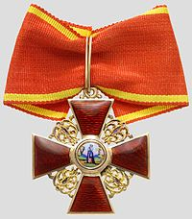 | 5. Когда, кем и в связи с чем был учрежден данный орден? Гольштейн-Готторпский герцог Карл Фридрих (1 б.) в 1735 г.(1 б.) учредил этот орден в память об умершей жене Анне Петровне (1 б.).  Указом какого императора он был введен в наградную систему Российской империи?  Павел I (1 б.)  Назовите имена (2-х) полководцев, заслуживших этот орден еще до того, как он удостоился статуса официальной российской награды.  Суворов (1 б.), Кутузов (1 б.).  Какова специфика ношения данного ордена II степени?  Носили на шее.(1 б.)  Максимально за задание – 7 б.
6. В декабре 1948 г. в Москву съехались гости со всего мира, чтобы отпраздновать 500-летие именно этого события. О каком событии идет речь?
Автокефалия Русской церкви (Московской митрополии) (1 б.)

7. Изучите выдержки из документа и ответьте на вопросы.
«В законодательном и исполнительном отношениях все России делятся на 13 Держав, 2 области и 368 Уездов или Поветов… Державы делятся на уезды, уезды на волости от 360 до 1500 жителей мужского пола. В судебном отношении державы делятся на округи равные нынешним губерниям… Народное Вече, состоящее из верховной Думы и Палаты народных представителей, облечено всей законодательной властью… Император есть: Верховный Чиновник Российскаго Правительства… Императорское званье учреждено наследственным для удобства, а не потому, чтобы оно было в самом деле семейственным достоянием. Правительство каждой Державы состоит из трех отдельных независимых друг от друга властей, но содействующих к одной цели, а именно: правительствующей, исполнительной и судной. Правительствующая власть каждой Державы поручается правительствующему собранию, состоящему из Палат Выборных и из Думы. Правительственное собрание созывается в столичном городе каждой Державы».
А. Кто автор текста? Н.М. Муравьев (1 б.)
Б. С точностью до пяти лет определите время создания данного документа. 1820-е (1 б.)
В. Какова должна быть форма государственно-территориального устройства, согласно данному документу? Федерация (1 б.)
Г. Куда и почему автор планировал перенести столицу государства?
В г. Нижний Новгоро (1 б.) за вклад в борьбу с польскими интервентами в 1612 г. (возможны иные корректные обоснования) (1 б.). Максимально за задание – 7 баллов.
8. Перед вами карта, иллюстрирующая один из этапов гражданской войны. Ответьте на вопросы. Максимально – 15 б.
1) А) Кто командовал войсками, отступление которых обозначено на карте пунктиром? Колчак – 1 б.
Б) Назовите дату (с точностью до месяца – февраль 1920 г. – 1 б.) и место (область – Иркутск/Иркутская обл. – 1 б.) его смерти.
2) Укажите год, события которого показаны на карте. 1919 – 1 б.
3) Кто командовал
А) Северной (Шорин В.И. 1 б.) и
Б) Южной группой (Фрунзе М.В. 1 б.) войск красноармейцев?
4) Каковы причины (не менее двух) успешного наступления красных? Варианты: численное превосходство красных, выступления рабочих и крестьян в тылу у Колчака (возможны иные формулировки) – 2 б.
5) Укажите названия городов, обозначенных на схеме буквами А Казань, Б Пермь, В. Екатеринбург Г. Омск (по 1 б, максимально – 4 б.)
6) Укажите
А) название дивизии, отличившейся в боях за Уфу,
Б) фамилию, имя и отчество знаменитого начдива, погибшего вскоре после взятия Уфы.
А) 25-я [стрелковая] (2 б.), Б) Василий Иванович Чапаев (1 б.)

9. Историческое эссе (5 б. по каждому критерию, максимально – 25 б.).
Вам предстоит работать с высказываниями историков и современников о событиях и деятелях отечественной истории. Выберите из них одно, которое станет темой Вашего сочинения-эссе. Ваша задача – сформулировать собственное отношение к данному утверждению и обосновать его аргументами, представляющимися Вам наиболее существенными. При выборе темы исходите из того, что Вы:
- ясно понимаете смысл высказывания (не обязательно полностью или даже частично быть согласным с автором, но необходимо понимать, что именно он утверждает);
- можете выразить свое отношение к высказыванию (аргументировано согласиться с автором либо полностью или частично опровергнуть его высказывание);
- располагаете конкретными знаниями (факты, статистические данные, примеры) по данной теме;
- владеете терминами, необходимыми для грамотного изложения своей точки зрения.
При написании работы постарайтесь исходить из того, что Жюри, оценивая Ваше эссе, будет руководствоваться следующими критериями:
I. Обоснованность (актуальность) выбора темы (объяснение выбора темы и задач, которые ставит перед собой в своей работе участник).
II. Творческий характер восприятия темы, ее осмысления.
III. Грамотность использования исторических фактов и терминов.
IV. Четкость и доказательность основных положений работы.
V. Знание различных точек зрения по избранному вопросу.

1. «Для некоторых Россия была обязана оккупантам своим будущим превращением в государственное общество, политически консолидированное и централизованное. Эта концепция стоит у истоков евразийских теорий… Перед лицом тех, кто идеализировал монгольское наследие, большинство историков пошли вслед за Пушкиным, для которого монгольское влияние на Русь невозможно было сравнить с тем влиянием, которое арабы оказали на Западе…» (Э.К. д’Анкосс).
2. «Смута создала условия, которые дали выборному элементу решительное численное преобладание над должностным и тем сообщили Земскому собору характер настоящего представительного собрания…» (В.О. Ключевский).
3. «Именно убеждение Николая I в том, что земля есть частная собственность дворян, и надо рассматривать как главное препятствие освобождения крестьян… Николай считал себя крепко связанным существующим правом, даже в тех случаях, когда право это ему совсем не нравилось и противоречило его личным взглядам» (В.В. Леонтович).
4. «Непрерывное, упорное наращивание государственного промышленного производства... с еще большим напряжением продолжалось после 1914 г. При этом власть не останавливалась перед бесцеремонным ущемлением интересов банковско-промышленных группировок, ликвидацией важных центров монополизации» (В.В. Поликарпов).
5. «Мы отстали от передовых стран на 50-100 лет. Мы должны пробежать это расстояние в десять лет. Либо мы сделаем это, либо нас сомнут» (И.В. Сталин).
6. «Он [Н.С. Хрущев] принёс пользу нашему государству и партии, наряду с ошибками и недостатками, от которых никто не свободен. Однако «вышка» — первый секретарь ЦК ВКП(б) — оказалась для него слишком высокой» (Л.М. Каганович).
7. «К сожалению, до конца довести реформу Косыгин так и не смог по ряду причин, одной из которых — и главной, на мой взгляд, являлось отсутствие поддержки со стороны большинства членов Политбюро» (Н.К. Байбаков).

